


ПАСПОРТ

Пружина дверная 18,5х300; 24х300; 30х300
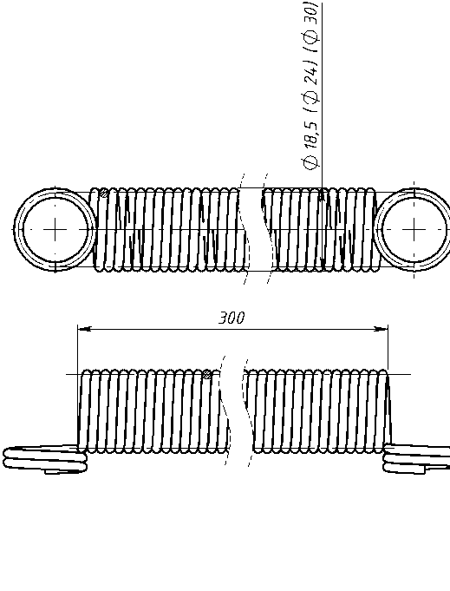
- Общие сведения.

Пружина дверная предназначена для механического возвращения двери в закрытое положение.
2. Технические характеристики.
Материалы изготовления проволока ГОСТ 9389-75.
Покрытие цинк ТТП-0.010-14, без покрытия.
- Комплектность.
1. Пружина дверная.
2. Паспорт на партию (по требованию).
- Маркировка.
Маркировка содержит:
- Наименование и адрес изготовителя;
- Условное обозначение, наименование изделия;
- Число изделий в упаковке;
- Штамп службы технического контроля;
- Дата упаковки (месяц и год).
5. Указания по применению и эксплуатации.
Монтаж пружин производится с помощью зацепов (входят в комплект). Запрещена установка пружин с превышением длины растяжения пружины (см. СТО-ИТО/03-018-2013).
6. Условия хранения и транспортировки.
Упакованные пружины разрешается транспортировать всеми видами транспорта в крытых транспортных средствах в соответствии с правилами и условиями погрузки и крепления грузов, действующими на транспорте соответствующего вида.
Условия хранения изделий - по группе 2 ГОСТ 15150.
7. Гарантии изготовителя.
Изготовитель гарантирует сохранение основных характеристик при соблюдении условий хранения и транспортировки в течение 12 месяцев с даты изготовления. Механические повреждения или естественный износ не распространяются на гарантийные обязательства.
С рекламацией покупатель должен обращаться в торговую организацию или непосредственно по адресу: Россия, Пермский край, г. Кунгур, ул. Блюхера 52А
Сбыт т/ф (34271) 2-30-02, 3-11-97
Маркетинг (34271) 3-17-06
8. Свидетельство о приемке и продаже, маркировке.
Пружина дверная соответствует СТО-ИТО/03-018-2013 и признана годной для эксплуатации.

Дата изготовления указана на упаковочной.
Подпись ответственного за приемку: _____________

